ARTIFACT 3

ALEX JOSÉ ALBERTO BARRETO

CRISTIAN DAVID GONZÁLEZ CARRILLO

NICOLÁS RESTREPO TORRES

JULIÁN ESTEBAN SALOMÓN TORRES

UNIVERSIDAD NACIONAL DE COLOMBIA SEDE BOGOTÁ

FACULTAD DE INGENIERÍA

DEPARTAMENTO DE INGENIERÍA DE SISTEMAS E INDUSTRIAL

INGENIERÍA DE SOFTWARE I

BOGOTÁ D.C.

2016

DIAGRAMA DE ACTIVIDAD

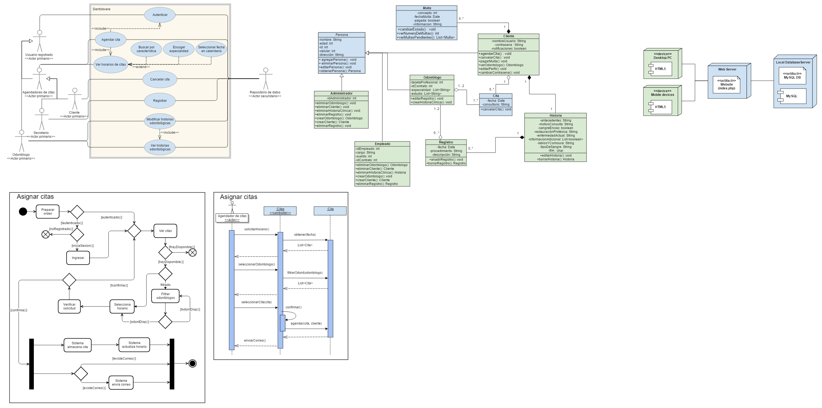

DIAGRAMA DE SECUENCIA

